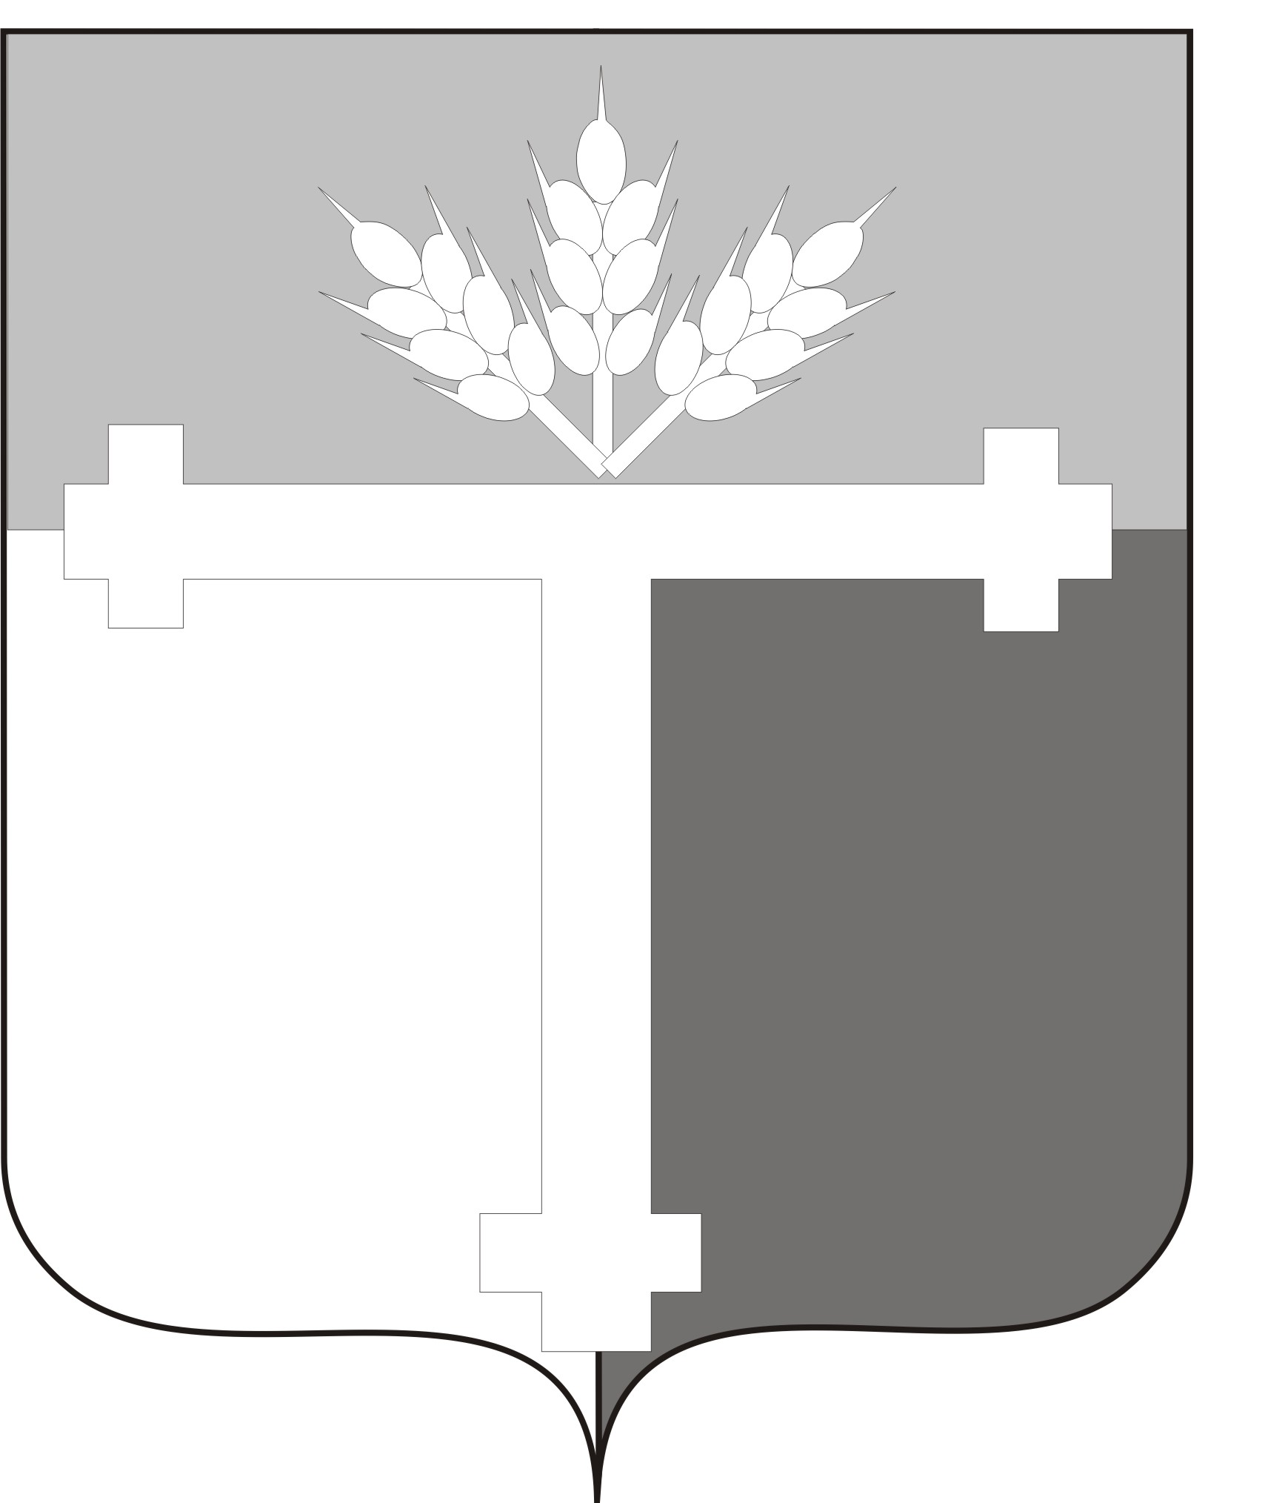
АДМИНИСТРАЦИЯ
ТАТАРСКОГО МУНИЦИПАЛЬНОГО РАЙОНА
НОВОСИБИРСКОЙ ОБЛАСТИ

ПОСТАНОВЛЕНИЕ
от 16.07.2021 г. Татарск № 274

О предоставлении разрешения на условно разрешенный вид использования земельного участка или объекта капитального строительства

В соответствии со статьей 39 Градостроительного кодекса Российской Федерации», решением четырнадцатой сессии Совета депутатов Татарского муниципального района Новосибирской области третьего созыва от 18.05.2017г. № 27 «О правилах землепользования и застройки Казаткульского сельсовета Татарского района Новосибирской области, решением комиссии по подготовке проектов правил землепользования и застройки сельских поселений Татарского муниципального района Новосибирской области, администрация Татарского муниципального района Новосибирской области, ПОСТАНОВЛЯЕТ:
1. Предоставить разрешение администрации Казаткульского сельсовета Татарского района Новосибирской на условно разрешенный вид использования: «Религиозное использование», код 3.7 земельному участку примерной площадью 300 кв.м., расположенному в кадастровом квартале 54:23:031301, местоположение: Новосибирская область, Татарский муниципальный район, сельское поселение Казаткульский сельсовет, село Успенка, улица Союзная.
2. Отделу организационной работы, контроля и связей с общественностью администрации Татарского муниципального района Новосибирской области обеспечить опубликование настоящего постановления в Бюллетене органов местного самоуправления Татарского муниципального района Новосибирской области и разместить на официальном сайте администрации Татарского муниципального района Новосибирской области.
3. Контроль за выполнением настоящего постановления возложить на заместителя главы администрации Татарского муниципального района Новосибирской области Шиберта Д.Б.

Глава Татарского муниципального района
Новосибирской области Ю.М. Вязов

Щербаков Е.Г. 20588

